KẾ HOẠCH BÀI DẠY
MÔN: TIẾNG VIỆT LỚP 2
Tên bài học: Bài: NÓI, VIẾT VỀ TÌNH CẢM VỚI NGƯỜI EM YÊU QUÝ
ĐỌC MỘT TRUYỆN VỀ BÁC HỒ
Tuần: 28 Tiết: 279+280 Ngày dạy: 29/03/2025
I. YÊU CẦU CẦN ĐẠT: Sau bài học, học sinh:
- Nói, viết về tình cảm với người HS yêu quý; Chia sẻ được một truyện đã đọc về Bác Hồ; Đọc trôi chảy, diễn tả được tình cảm bài Thư Trung thu cho người thân nghe.
- Biết nói, viết về tình cảm với người HS yêu quý; Biết chia sẻ một truyện đã đọc về Bác Hồ với bạn bè, thầy cô; Biết nêu suy nghĩ của em sau khi đọc bài Thư Trung thu .
- Yêu thích môn học, biết dùng và giữ gìn sự trong sáng của tiếng Việt; Bày tỏ sự ngạc nhiên thích thú; nói và đáp lời khen ngợi.
- Hình thành năng lực hợp tác qua việc thực hiện các hoạt động nhóm, năng lực tự học, tự giải quyết vấn đề, năng lực sáng tạo qua các hoạt động đọc, viết.
- Rèn luyện phẩm chất chăm chỉ qua hoạt động viết, rèn luyện phẩm chất trung thực qua việc thực hiện các nội dung kiểm tra, đánh giá.
II. ĐỒ DÙNG DẠY HỌC
- Giáo viên: Giáo án điện tử
- Học sinh: SGK, Vở BT, Truyện đọc về Bác Hồ
III. CÁC HOẠT ĐỘNG DAY HOC CHỦ YẾU
TIẾT 9: NÓI, VIẾT VỀ TÌNH CẢM VỚI NGƯỜI EM YÊU QUÝ
TG | HOẠT ĐỘNG CỦA GV | HOẠT ĐỘNG CỦA HS
 | 1. Khởi động (8’)  - Hs hát, vận động theo nhạc.  - Gv dẫn daứt, giới thiệu bài mới | - HS thực hiện theo yêu cầu.
 | 2.Hình thành kiến thức  HĐ1: Nói về tình cảm với người em yêu quý (15’)  - Cho HS nắm yêu cầu BT 6a/SGK tr.88  - Cho HS thảo luận nhóm đôi trả lời câu hỏi  - Cho 1 vài nhóm trình bày  - Nhận xét | - HS xác định yêu cầu BT 6a/ SGK tr.88: đọc đoạn văn và trả lời câu hỏi.  - HS thảo luận theo nhóm đôi, trả lời câu hỏi  - Vài HS nói trước lớp.  - Đoạn văn viết về sự quan tâm của Bác Hồ dành cho thiếu nhi.  - Bác Hồ làm những việc cho các cháu thiếu nhi là: đặt một bể cá và ghế ngồi ngay phía dưới nhà sàn, viết thư cho các cháu.  - Tình cảm của các bạn nhỏ với Bác Hồ càng thêm kính trọng.  - HS nghe bạn và GV nhận xét.
 | HĐ2: Viết về tình cảm với người em yêu quý (20’)  - Cho HS nắm yêu cầu BT 6b/SGK tr.89  + Lưu ý: không áp đặt đối tượng là thầy cô, có thể nói về một người nào đó mà HS yêu quý theo gợi ý sau:  - Người đó tên là gì?  - Người đó chăm sóc em như thế nào?  - Tình cảm của em đối với người đó như thế nào?  - Cho HS chia sẻ nhóm 2 về một người mà em yêu quý trên các câu hỏi gợi ý.  - Yêu cầu HS viết suy nghĩ, tình cảm về một người mà em yêu quý vào VBT.  - Nhận xét về cách diễn đạt, cách trình bày. | - HS xác định yêu cầu BT 6b/SGK tr.89:  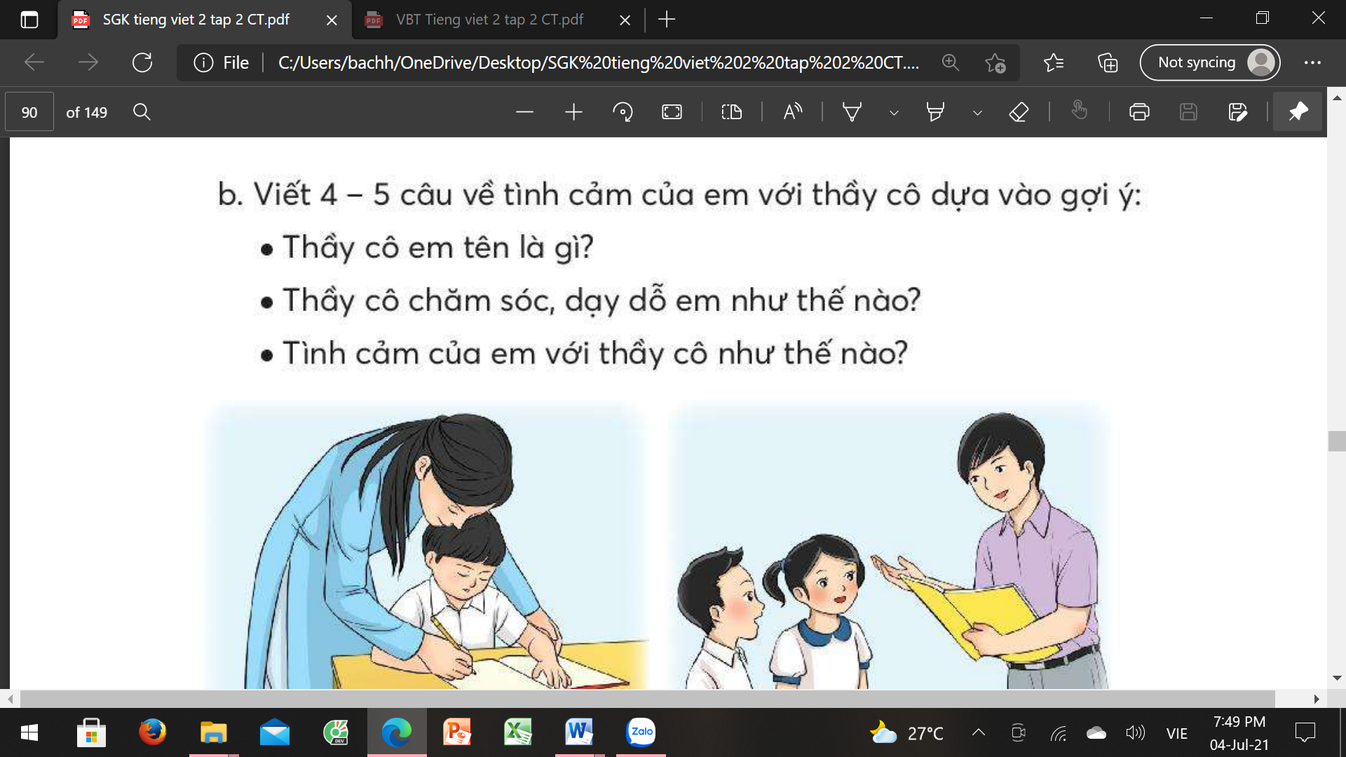  - HS chia sẻ nhóm đôi.  - HS viết 4-5 câu về nội dung đã nói vào VBT.  Vd: Cô giáo của em tên là Thu. Cô xinh đẹp và dịu dành như tên của cô vậy. Cô đã dạy dỗ và chăm sóc em vô cùng chu đáo, quan tâ, và cẩn thận. Em vô cùng yêu quý và kính trọng cô.  - Một vài HS nói trước lớp.  - HS nghe bạn và GV nhận xét.
TIẾT 10: ĐỌC MỘT TRUYỆN VỀ BÁC HỒ
 | HĐ1: Chia sẻ 1 truyện về Bác Hồ (20’)  - Cho HS nắm yêu cầu của BT 1/SGK tr.89  - GV cho HS thảo luận nhóm 2 theo gợi ý và chia sẻ trước lớp. Sau đó viết điều chia sẻ vào phiếu đọc sách trong Vở BT  - Nhận xét. Tuyên dương HS làm bài tốt. | - HS xác định yêu cầu BT  - HS hỏi đáp trong nhóm 2 về truyện:  Tên truyện là gì?  Tác giả là ai?  Có những nhân vật nào?  Bạn thích việc làm, suy nghĩ của nhân vật nào?  Bạn học được gì từ truyện?  - Vài HS chia sẻ trước lớp  - Nhận xét phần trình bày của bạn  - Viết vào Phiếu đọc sách  - Trao đổi nhóm 2 để đánh giá bài làm của bạn.
 | HĐ2: Thi đua Em là cháu ngoan Bác Hồ (15’)  - Cho HS nắm yêu cầu của BT2/SGK tr.89  - GV hướng dẫn lại cách đọc bài Thư Trung thu và yêu cầu HS đọc nhóm 4 cho nhau nghe trước, chiều về đọc cho người thân nghe.  - Yêu cầu HS nói suy nghĩ của mình sau khi đọc Thư Trung thu.  - GV cho HS chia sẻ thêm về thông tin của Bác Hồ mà HS biết.  - GV lắng nghe và hướng dẫn thêm cho HS một số thông tin về Bác Hồ mà HS muốn biết. | - HS xác định yêu cầu BT  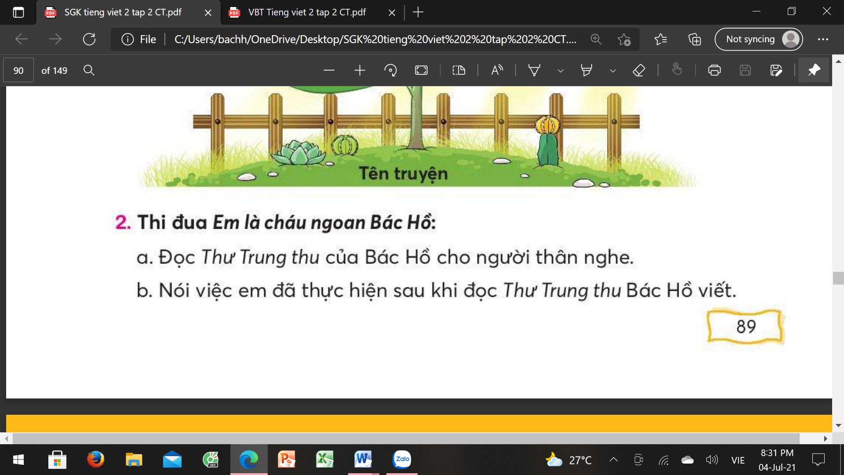  - HS đọc, lắng nghe và nhận xét bạn đọc đúng theo hướng dẫn của GV chưa.  - HS nêu suy nghĩ.  - HS nói về Bác.  - HS lắng nghe và cùng trao đổi với GV.
 | 3.Hoạt động củng cố và nối tiếp  – Nêu lại nội dung bài  – Nhận xét, đánh giá.  – Về học bài, chuẩn bị | – HS nêu lại nội dung bài.  – Nhận xét, tuyên dương.  – Về học bài và chuẩn bị bài cho tiết sau.

